



***REPÚBLICA DE PANAMÁ***

***ISAE UNIVERSIDAD***

***COORDINACIÓN DE EDUCACIÓN CONTINUA***

***INFORME DE EVIDENCIAS DE LIMPIEZA DE PLAYAS EN VERACRUZ***

*Mgter. ELIZABETH MOSQUERA*

*COORDINADORA DE EDUCACIÓN CONTINUA*

2016

|  |  |  |
| --- | --- | --- |
| ISAE-LOGO.png  **ISAE UNIVERSIDAD** | SISTEMA DE INFORMACIÓN  UNIDADTÉCNICA DE EVALUACIÓN  **ACTIVIDAD DE APORTE A LACONSERVACIÓN DE LA NATURALEZA (LIMPIEZA DE PLAYA)** | SI-UTE |
| Páginas 8 |
| Fecha  5-06-2016 |

**CONTENIDO**

1. NOMBRE DE LA ACTIVIDAD
2. OBJETIVOS
3. FECHA
4. LUGAR
5. RESPONSABLES
6. PARTICIPANTES
7. EXPECTATIVAS INICIALES
8. LOGROS FINALES.
9. EVIDENCIAS DE LA ACTIVIDAD

***“EL FUTURO ESTÁ EN TUS MANOS”***

**Este informe responde a la actividad de limpieza de playa**

* **Nombre del Proyecto:**
* CONSERVACIÓN DEL MEDIO AMBIENTE
* **Nombre de la actividad:**

LIMPIEZA DE PLAYAS.

* **Objetivo de la actividad:**
* Fortalecer en los alumnos el compromiso de conservación del medio ambiente.
* Comprometer a alumnos y egresados de ISAE UNIVERSIDAD en la práctica de normas de higiene que coadyuven a la conservación de nuestro planeta.
* **Fecha de la ejecución de la actividad:**
* 5 de junio.
* **Lugar en que se desarrolló la actividad:**
* Playa Veracruz, distrito de Arraiján.
* **Responsables de la actividad:**
* Mgter. Celis Oses Coordinadora de FACULTAD DE EDUCACIÓN Isae Universidad.
* **Participantes de la actividad:**

Alumnos de la carrera de preescolar grupo # 7 y de la lic en contabilidad grupo # 20, egresados de Isae Universidad y la coordinadora de educación continua Magister Elizabeth Mosquera.

* **Expectativas iniciales de la actividad:**

El cuidado de nuestro planeta depende de nosotros, si mantenemos nuestras playas limpias estamos aportando al cuidado de la flora y fauna marina, que muy a menudo se ven afectadas por plásticos, latas, papeles y todo tipo de desperdicio que la gente deposita en nuestros mares y sus playas.

* **Descripción de la actividad**:

Recoger todo desperdicio que encontremos en la playa y que no sea bio - degradable.

* **Logros finales o resultados obtenidos:**
* Los estudiantes y egresados recogieron 20 bolsas de basura de la playa
* Los participantes se comprometieron a realizar otras jornadas similares.

**Evidencias**

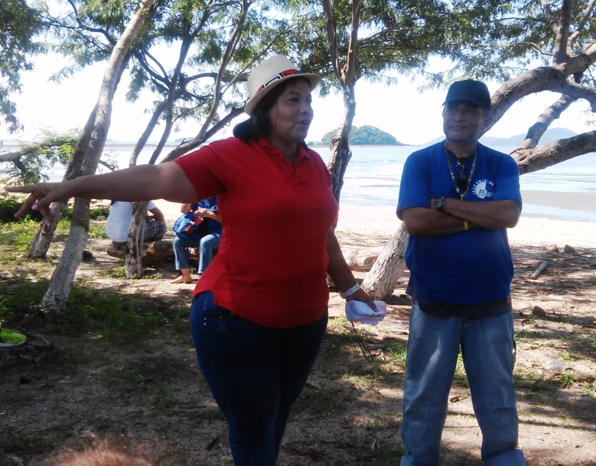

**La profesora Celis Oses coordinadora de la Facultad de educación diserta sobre el tema**

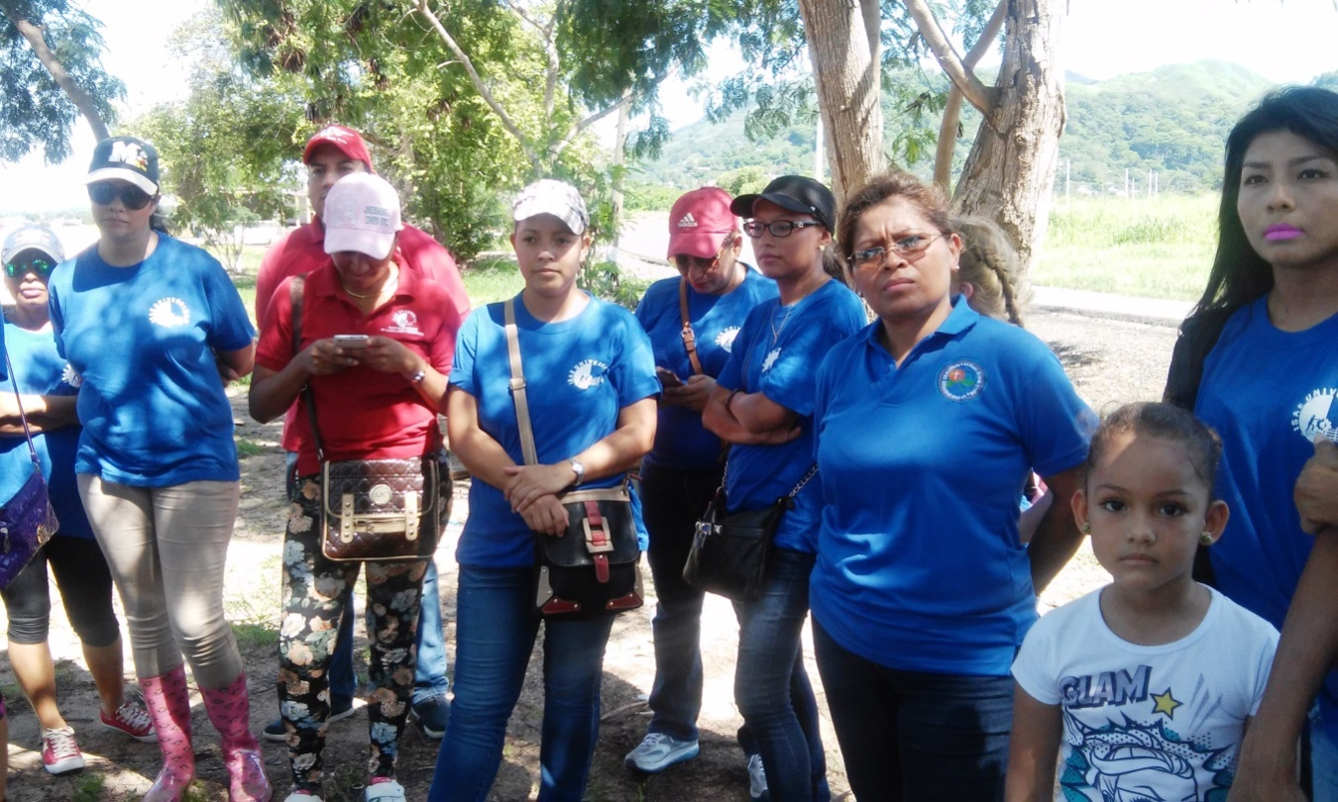

**Estudiantes de la facultad de Educación se preparan para la recolección de basura**

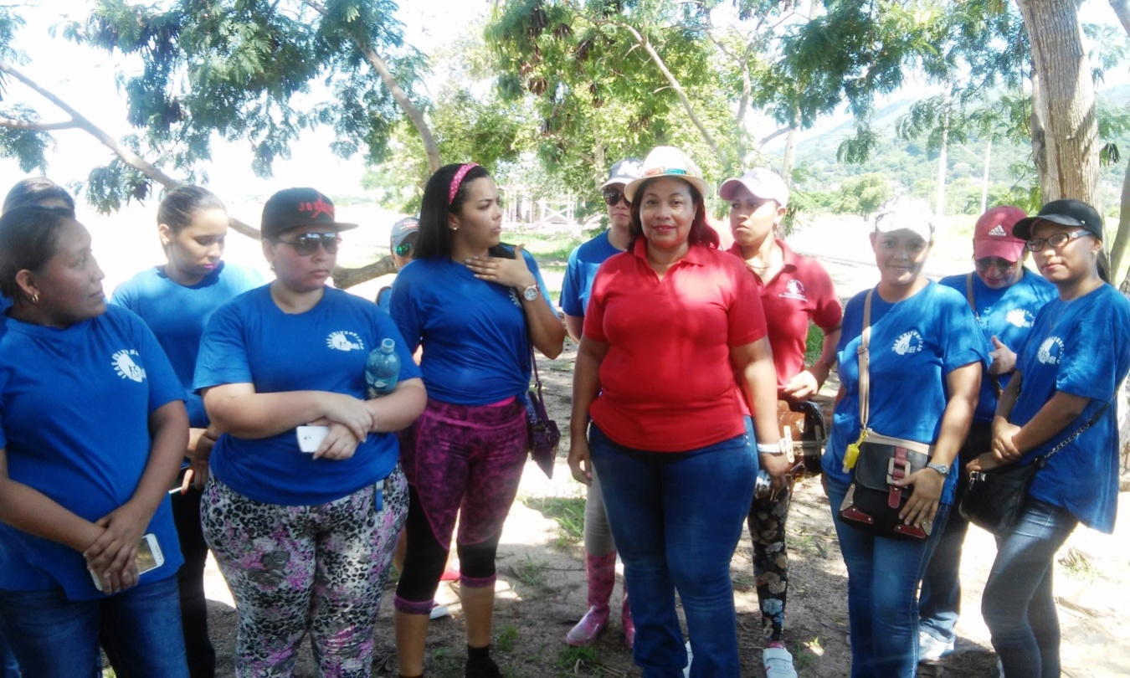

**La Magister Celis Oses con el grupo de estudiantes**

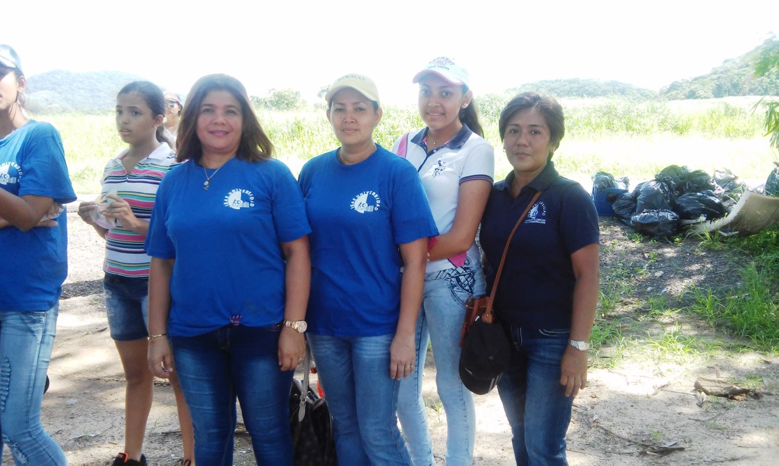

**Egresados de Isae y familiares prestos para aportar con su granito de arena**

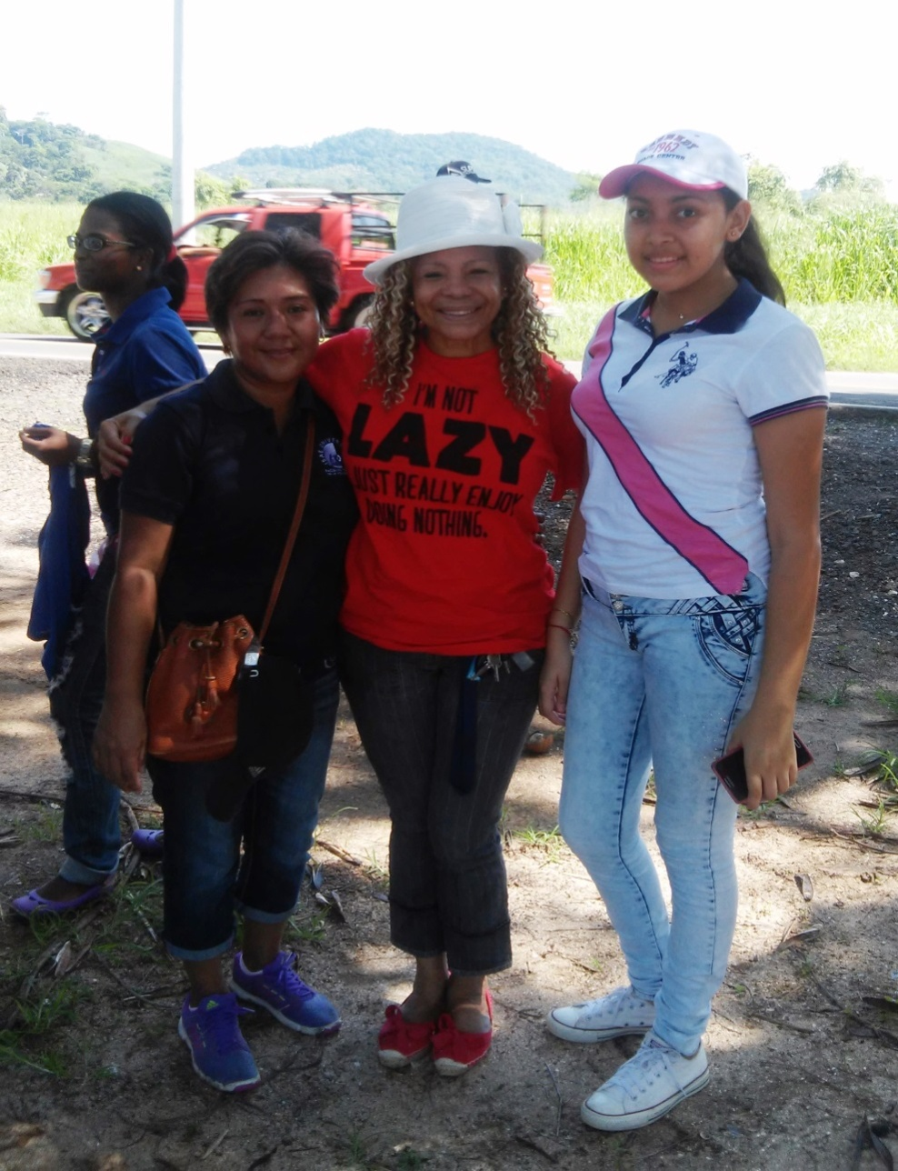

**La profesora Elizabeth Mosquera, coordinadora de Educación Continua , participando de la actividad.**

